Secuencia 3 - Comprensión oralhttps://www.youtube.com/watch?v=nYHsi1beaZM

Primera parte
Observa el vídeo y comenta los elementos siguientes :
Los colores son :vivososcuros
Los ruidos que oímos son :
cantos de pájaros chirridos (grincements) música trueno (tonerre)
Creo que la acción tiene lugar (a lieu) en ………………………………….…... porque hay …………………………….
Los sentimientos que se desprenden de este vídeo son :
- ……………………………………..
- ……………………………………..
- ……………………………………..
Segunda parte
¿Cuál es la reacción primera de los esqueletos al verse en el espejo (miroir)? ¿ Por qué ?
…………………………………………………………………………………………………………………………………………………………………………………………………………………………………………………………………………………………………………………………………………
¿Y después, cómo se sienten al ver el altar ?
……………………………………………………………………………………………………………………………………………………………………
Completa el diálogo :
Mujer : - ¡ Hummmmqué ……………………… ! ¡ Nos ………………………………………..detodo !
El hombre está fumando.
Mujer : - ¿ Qué haces ? ¡ Ese ………………………… tuyo te va a …………………………… !
Hombre : - Pero si ya ……………………………………. ………………………………………….

Completa el fotógrama nombrando las cosas que adornan el altar.
Velas/Flores/Bebidas/Pan de muerto/Calaveras/Retrato de los difuntos/Papel picado
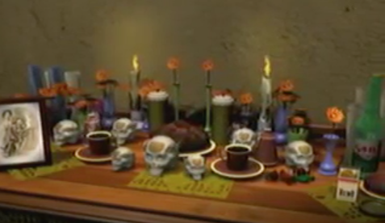

Al final nos damos cuenta de que este vídeo es …………………………………………………………………………
El eslogan es « ¡ Este Día de Muertos no los ………………………..….. ! ¡ Ponles su ………………….. ! »

